2023-24ನೇ ಸಾಲಿನ ಪೂರ್ವ ಮುಂಗಾರು ಹಂಗಾಮಿನ ಬಿತ್ತನೆ ಪ್ರಗತಿ

ANNEXURE -1
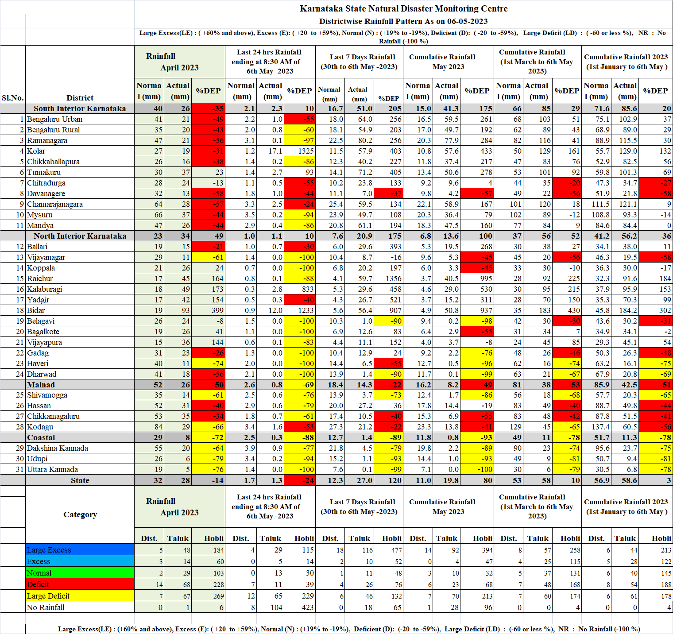
2023-24ನೇ ಸಾಲಿನ ಪೂರ್ವ ಮುಂಗಾರು ಹಂಗಾಮಿನಲ್ಲಿ ಬೆಳೆವಾರು ವಿಸ್ತೀರ್ಣದ ಗುರಿ ಹಾಗೂ ಬಿತ್ತನೆ ಪ್ರಗತಿಯ ವಿವರ

ANNEXURE -2
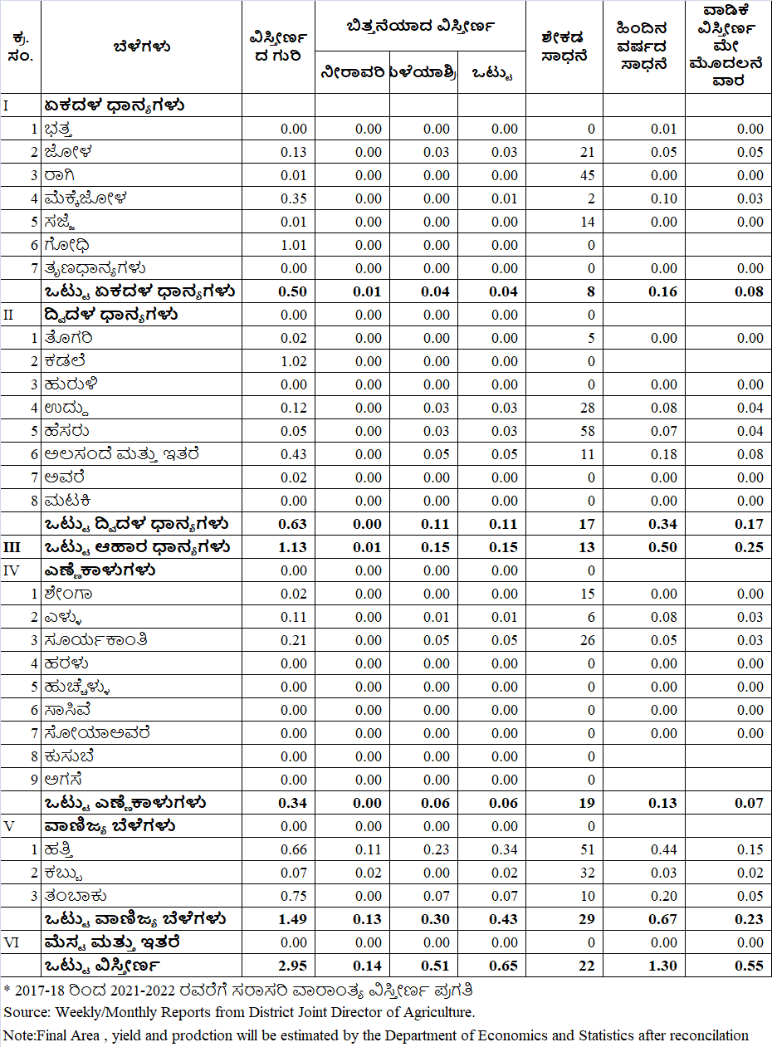

2023-24ನೇ ಸಾಲಿನ ಪೂರ್ವ ಮುಂಗಾರು ಹಂಗಾಮಿನಲ್ಲಿ ಜಿಲ್ಲಾವಾರು ವಿಸ್ತೀರ್ಣದ ಗುರಿ ಹಾಗೂ ಬಿತ್ತನೆ ಪ್ರಗತಿಯ ವಿವರ

ANNEXURE -3

